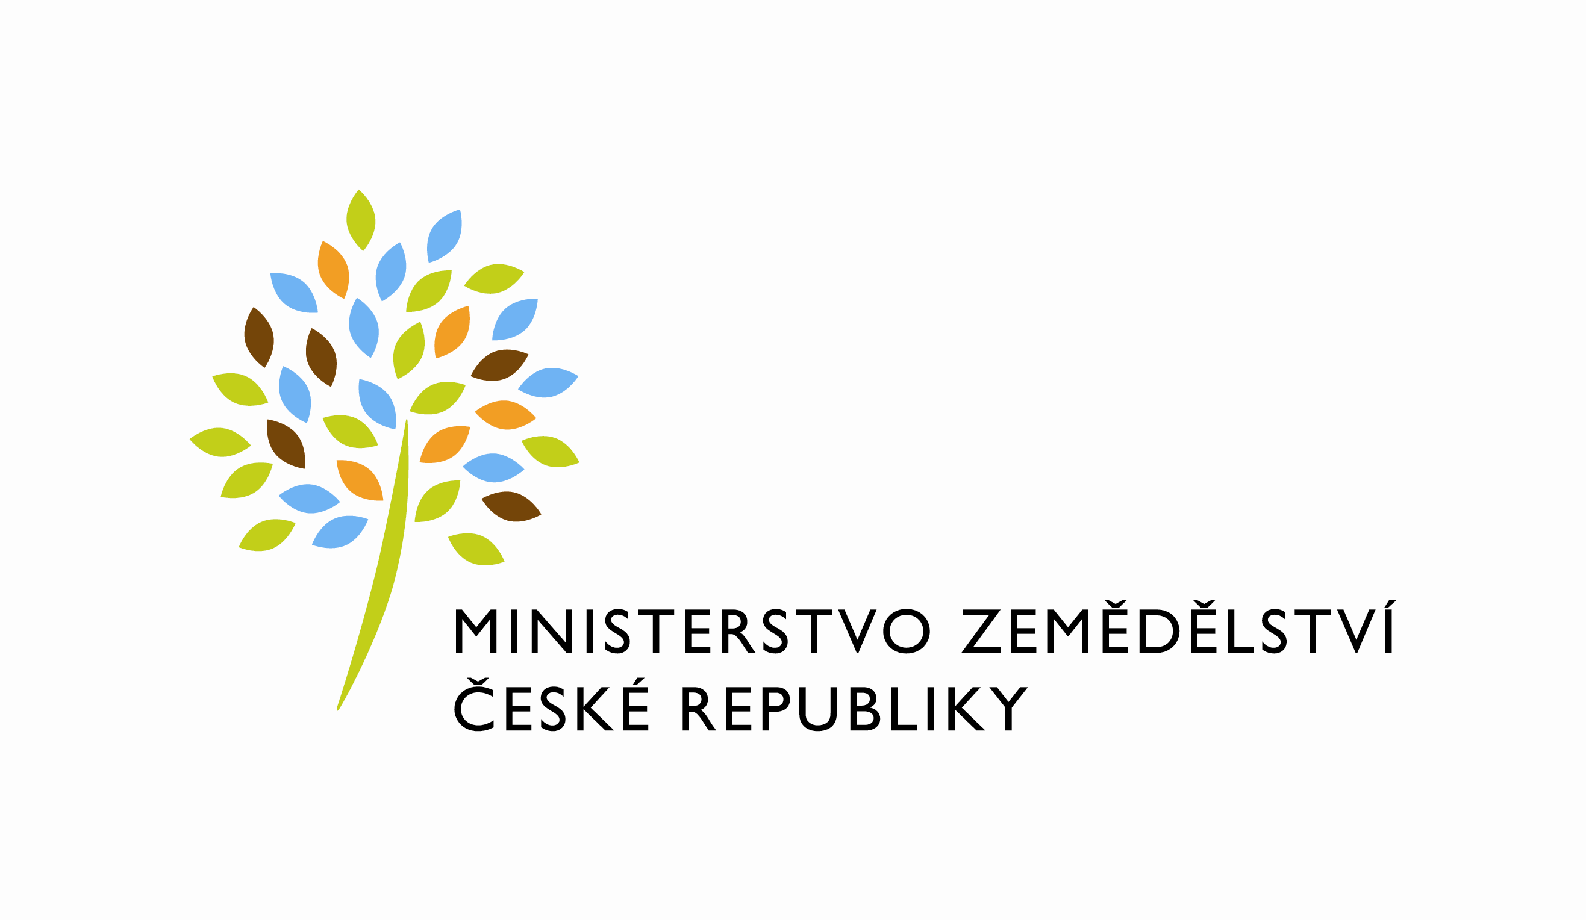

DODATEK č. 1

KE SMLOUVĚ O DÍLO č. 292-2016-12135

podle § 2586 a násl. zákona č. 89/2012 Sb., občanský zákoník ve znění pozdějších předpisů (dále jen „občanský zákoník“) a v souladu s § 222 odst. 6 zákona č.134/2016 Sb., o zadávání veřejných zakázek ve znění pozdějších předpisů

(dále jen „Dodatek č. 1“)

1. Objednatel: Firma: Česká republika- Ministerstvo zemědělství Sídlo: Těšnov 65/17, Praha 1, Česká republika
IČ: 00020478
DIČ: CZ00020478 Bankovní spojení:
IBAN: číslo účtu
Zastoupená: Mgr. Pavlem Brokešem
ředitelem oboru vnitřní správy
Ve věcech
technických: Mgr. Miriam Poláková
Tel:

(dále jen „Objednatel“)

2. Zhotovitel: Firma: EBM TZB, s.r.o.
Sídlo: Haškova 17, 638 00 Brno

IČ: 292 13 631
DIČ: CZ 292 13 631
Bankovní spojení:
IBAN: číslo účtu
Jednající: Ing. Dušanem Müllnerem
Ve věcech
technických: Ing. Mojmír Rohlínek
Tel/Fax:

(dále jen „Zhotovitel“)

(Společně dále jen „smluvní strany“)

PREAMBULE

- Tento Dodatek č. 1 je uzavřen v návaznosti na Veřejnou zakázku s názvem: „Rekonstrukce páteřních silnoproudých rozvodů a ostatních silnoproudých rozvodů mimo prostory FÚ“ vyhlášenou Objednatelem a s ní související smlouvou č. 292-2016-12135.
- Dne 27.9.2016 uzavřely smluvní strany v souladu s § 2586 a násl. zákona č. 89/2012 Sb., občanský zákoník (dále jen „občanský zákoník“) a ve spojení s § 2623 a násl. občanského zákoníku smlouvu o dílo č. 292-2016-12135 ( dále jen Smlouva).
- Předmětem Smlouvy je zhotovení stavebního díla „Rekonstrukce páteřních silnoproudých rozvodů a ostatních silnoproudých rozvodů mimo prostory FÚ“ v budově MZe- Agrodům, Palánek 250/1 na parcele č. 2064/96 v k.ú. Vyškov včetně provedení souvisejících stavebně-montážních prací, likvidace a uložení přebytečného materiálu na skládku, doložení všech dokladů souvisejících s prováděnými pracemi a dodávkami nezbytnými k bezproblémovému užívání stavby.

ODDÍL I.

- Předmětem tohoto Dodatku č. 1 je provedení dodatečných stavebních prací definovaných § 222 odst. 6 zákona č. 134/2016 Sb. o zadávání veřejných zakázek (dále jen „dodatečné stavební práce“) nutných pro realizaci a naplnění předmětu a účelu Smlouvy, a to v rozsahu změnového listu č. 1, 2, 3 položkového rozpočtu, který je součástí tohoto Dodatku č. 1 jako příloha č. 1 a Projektové dokumentace, která tvoří přílohu č. 2.

- Dodatečné stavební práce jsou takového charakteru, že nebyly obsaženy v původních zadávacích podmínkách, z kterých vycházela Smlouva, a to z toho důvodu, že jejich potřeba vznikla při realizaci veřejné zakázky.

Jedná se o tyto dodatečné stavební práce:

V rámci projekční přípravy byly provedeny nutné průzkumy, odkrytí náhodně vybraných kovových podhledových kazet, vizuální kontrola stavu konstrukcí a objektu. Nebyly zjištěny žádné statické poruchy, které by naznačovaly nutnost provádění rozsáhlých stavebních úprav, mimo stavebníkem požadovaných.
- Při demontáži stávajících kazetových podhledů a odstranění tepelné izolace stropů (při realizaci díla) bylo následně zjištěno, že velká část stávajících sádrokartonových příček byla svým nosným rastrem nestandardně kotvena do montážních ocelových L-profilů, na které byly podhledy zavěšované. Tento způsob řešení je nesprávný, nestandardní a pro kombinaci těchto konstrukcí neobvyklý (i v dobách realizace novostavby). Sádrokartonové příčky měly být správně kotveny na příhradové stropní vazníky, nebo přímo do konstrukce stropu. V době provádění průzkumů nebyla tato skutečnost po odkrytí částí podhledů zjištěna. Pro montáž navrhovaného plošného protipožárního podhledu musí být výšky nosných profilů příček upravovány a tyto opětovně znovu kotveny což zvyšuje pracnost. Po odstranění roštu a kazet nejsou příčky z velké části v současné době v horní části nijak kotveny a jsou zakotveny pouze do bočních stěn a sloupů. Odstraněním podhledu dochází k zásadnímu snížení stability. Tato skutečnost může způsobit rozsáhlé poruchy sádrokartonových ploch, soudržnost a rovinatost příček.
- Dále byly po stržení tapet zjištěny na příčkách velké nerovnosti v povrchu příček, v plochách existují tapety ve více vrstvách s různou tvrdostí lepidla. Lepidlo tapet vykazuje značnou odolnost proti otěru. Tzn., že obrušování stěn pro novou výmalbu je velmi pracné a s nejasným estetickým výsledkem. Po výmalbě existuje obava o přilnavosti barev výmalby k obroušeným plochám lepidla. Dále byly stržením tapet odhaleny popraskané desky a spoje mezi jednotlivými příčkami.
- V průběhu provádění bouracích prací podhledů bylo zjištěno, že velká část šroubových spojů vykazuje vůle a šrouby jsou nedotažené a uvolněné. S ohledem na materiál šroubových spojů, které byly v době realizace objektu pro tyto typy konstrukcí běžně používány, lze předpokládat pro šrouby M20 a M24, které se v konstrukcích mohou vyskytovat, platí utahovací moment vždy v prvním řádku uvažovaného šroubu. K dotahování šroubových spojů bude použito momentových klíčů, na kterých bude nastavena hodnota utahovacího momentu. V případě, že by byly zjištěny poškozené šrouby (poškozené závity, apod.), budou tyto vyměněny.
K bodu 1), 2), 3) Nové sádrokartonové příčky: vybourání stávajících příček a jejich nová výstavby ve stejných dispozičních místech dle původního rozmístění. Sloupy budou nově opláštěny z SDK včetně zapravení. Dotažení povolených šroubových spojů nosníků a pilířů.
Silnoproudé elektrorozvody
- Textová část původního realizačního projektu zůstává v platnosti. Doplnění rozvodů spočívá v montáži a dodávce podle odsouhlasených požadavků a podkladů ze dne 19.12.2016 zástupcem investora Mgr. Miriam Polákovou a technickým dozorem investora TDI Ing. Petrem Nedomou a odpovědnými zástupci ve věcech datových rozvodů jednotlivých nájemců prostor. Budou provedeny dodatečné zásuvkové rozvody pro nové přípojné místa SLP data, pro nové pracovní místa dle stávajících. Provedena úprava počtů dodávky a montáží montážních přístrojových krabic dle stavební úpravy na sádrokartonové příčky, původně pod omítku nyní do sádrokartonových konstrukcí. (viz.grafickou přílohu v.č. EL116b). Po dokončení montáže před vydáním výchozí revize bude dodavatelem stavby vypracována dokumentace skutečného provedení pro potřebu servisu a údržby elektroinstalace. Navýšení příkonů pro požadavky slaboproudu nevznikají nároky na další energetická navýšení příkonu (rezervovaného příkonu – velikosti hlavního jističe).
Slaboproudé elektrorozvody
- Bude provedena montáž a dodávka pro profesi slaboproudé datové rozvody, dle odsouhlasených požadavků a podkladů ze dne 19.12.2016 zástupcem investora Mgr. Miriam Polákovou a technickým dozorem investora TDI Ing. Petrem Nedomou a odpovědnými zástupci pro IT technologie datových rozvodů jednotlivých nájemců prostor. Rozsahy jsou patrné z dokladované grafické části v.č.EL116b. Výkresová část je zpracována rukopisem. Po dokončení montáže před vydáním výchozí revize bude dodavatelem stavby vypracována dokumentace skutečného provedení stavby. Úpravy rozvodů z hlediska POV a zachování částečné funkčnosti pro nájemníky v době realizace projekt neřeší. Dodavatel sjedná individuální termíny odstavení nájemních prostor (zahájení i ukončení montáže).
- V souvislosti s výše uvedeným tak byly identifikovány nutné změny Díla definované ve Smlouvě a následně provedena Projektová dokumentace a změnové listy č. 1, 2, 3 položkového rozpočtu odsouhlasené projektantem a technickým dozorem.

ODDÍL II.

- Původní práce, které byly obsaženy v projektové dokumentace a dodatečné stavební práce, které vznikly při realizaci díla je potřebné provést současně, neboť stavba by nemohla být dokončena ve smyslu ve Smlouvě předvídaného převzetí díla jako jeden funkční celek. Tyto nutné dodatečné stavební práce jsou podmínkou pro dokončení veřejné zakázky s názvem „Rekonstrukce páteřních silnoproudých rozvodů a ostatních silnoproudých rozvodů mimo prostory FÚ“ a tedy i dokončení díla, resp. její převzetí ve smyslu Smlouvy.

- Alternativa, že by dílo bylo dokončeno bez těchto dodatečných stavebních prací není možná.

- V souladu s Článkem III. odst. 3.5. Smlouvy se proto smluvní strany dohodly na následujících změnách.

Článek III. Odst. 3.3. Smlouvy zněl:

- 7.779.000 Kč bez DPH
- 1.633.590 Kč DPH
- 9.412.590 Kč vč. DPH

Článek III. Odst. 3.3. nově zní:

- 9. 812 796,20 Kč bez DPH
- 2. 060 687,21 Kč DPH
- 11. 873 483,41 Kč vč. DPH

celková maximálně sjednaná cena byla tedy navýšena bez DPH o 2. 033 796,20 Kč s DPH o 2.460 893,41,-Kč.

- Podkladem pro sestavení nové celkové maximálně sjednané ceny je položkový rozpočet ve smyslu změnového listu č. 1, 2, 3 (položkového rozpočtu), který tvoří přílohu č. 1 Dodatku č. 1.

- Článek IV. odst. 4.2 Smlouvy zněl:

Předpokládaný termín dokončení : do 5 měsíců od podpisu smlouvy.

Článek IV. odst. 4.2. Dodatku č. 1 zní:

Termín dokončení díla včetně dokončení dodatečných stavebních prací ve smyslu Oddílu I. Dodatku č. 1 : do 15.5.2017

ODDÍL III.

1. Článek V. Smlouvy č. 292-2016-12135 uzavřené dne 27.9.2016 se doplňuje nově o odst. 5.5., který zní:
Zhotovitel bere na vědomí, že plnění dle Smlouvy je určeno k uskutečňování ekonomické činnosti objednatele a že fakturace poskytnutého plnění musí respektovat ustanovení § 92a a násl. zákona č. 235/2004Sb., o dani z přidané hodnoty, ve znění pozdějších předpisů.

ODDÍL IV.

- Obě smluvní strany prohlašují, že došlo k dohodě o celém rozsahu tohoto Dodatku č. 1

- Tento Dodatek č. 1 je vyhotoven ve 4 stejnopisech každý s platností originálu, z nichž každá ze smluvních stran obdrží 2 stejnopisy. Nedílnou součástí tohoto Dodatku č. 1 je příloha č. 1 a příloha č. 2.

- V ostatním zůstávají mezi smluvními stranami v platnosti ustanovení Smlouvy č. 292-2016-12135 uzavřené dne 27.9.2016. Není-li v Dodatku č. 1 stanoveno výslovně jinak použijí se na nové stavební práce obdobně ustanovení smlouvy č. 292-2016-12135.

- Zhotovitel je srozuměn s tím, že Objednatel je povinen uveřejnit dle § 219 odst. 1 zákona č. 134/2016 Sb., o zadávání veřejných zakázek (dále jen ,,ZZVZ“) na svém profilu Smlouvu včetně všech jejích změn a dodatků. Dále je zhotovitel srozuměn s tím, že dle § 219 odst. 3 ZZVZ je objednatel povinen uveřejnit na profilu výši skutečné uhrazené ceny za plnění veřejné zakázky. Zhotovitel tímto uděluje souhlas objednateli k uveřejnění všech podkladů, údajů a informací uvedených v tomto odstavci a těch, k jejichž uveřejnění je objednatel povinen dle právních předpisů. Zhotovitel je srozuměn s tím, že objednatel je povinen zveřejnit obraz Smlouvy a jejích případných změn (dodatků) a dalších dokumentů od této smlouvy odvozených včetně metadat požadovaných k uveřejnění dle zákona č. 340/2015 Sb., o registru smluv. Zveřejnění Smlouvy a metadat zajistí Objednatel.
- Obě smluvní strany prohlašují, že se seznámily s celým textem tohoto Dodatku č. 1 včetně její přílohy a s celým obsahem tohoto Dodatku č. 1 souhlasí. Současně prohlašují, že tento Dodatek č. 1 nebyl sjednán v tísni ani za jinak jednostranně nevýhodných podmínek.

Přílohy:

Příloha č. 1: Změnový list č. 1, 2, 3 (položkový rozpočet) odsouhlasený projektantem a technickým dozorem
Příloha č. 2: Projektová dokumentace ( samostatná příloha)

V Praze dne: 20.3.2017 V Brně dne: 21.3.2017

……………………………… ……………………………….
Objednatel: Zhotovitel:
Česká republika – Ministerstvo zemědělství EBM TZB , s.r.o.
Mgr. Pavel Brokeš Ing. Dušan Müllner
ředitel odboru vnitřní správy jednatel

